**파스-타 기반 서비스 개발 및 아이디어 공모전 작품 접수 신청서**

|  |  |  |  |  |  |  |  |  |
| --- | --- | --- | --- | --- | --- | --- | --- | --- |
| 공모 부문 | | □ 서비스 개발 □ 아이디어 | | | | | | |
| 중고등학생  참가팀 여부 | | □ | ***▶팀원 전체가 중고등학생으로 구성된 경우 체크***  ***※ 추후 학생증, 재학증명서 등 중고등학생임을 증빙할 수 있는 자료를 요구할 수 있음*** | | | | | |
| 신  청  인 | 팀명 | ***Toolc*** | | | | | | |
| 성명 | ***▶팀으로 참가 시 대표자 인적 사항 기재*** | | | | | | |
| 소속 |  | | | | | | |
| 이메일 |  | | | | 연락처 |  | |
| 팀  원 정  보 | 성명 | 소속 | | | 이메일 | | | 연락처 |
|  |  | | |  | | |  |
|  |  | | |  | | |  |
|  |  | | |  | | |  |
|  |  | | |  | | |  |
|  |  | | |  | | |  |
| 개인정보 수집·이용  안내 및 동의 | | ① 개인정보의 수집 및 이용목적과 수집항목 및 수집방법 | | | | | | |
| 파스-타 기반 서비스 개발 및 아이디어 공모전 작품 접수 신청을 위하여 다음과 같은 개인 정보를 수집합니다.  - 필수항목 : 성명, 이메일, 연락처 (팀원 정보 포함)   * 선택항목 : 소속   ※ 필수항목 동의 거부 시 공모전 신청이 불가하며, 선택항목 동의 거부에 대한 불이익은 없음 | | | | | | |
| ② 개인정보 보유 및 이용기간 (파기절차 및 방법) | | | | | | |
| 수집된 개인정보는 2021년 12월 31일까지 파스-타 기반 서비스 개발 및 아이디어 공모전 관리를 위해 사용되며, 이후 전체 수집 데이터 삭제를 통해 파기처리를 합니다. | | | | | | |
| ③ 동의 여부 | | □ 동의 □ 비동의 | | | | |
| 작품명 | |  | | | | | | |
| 작품 접속 URL | | *▶ 파스-타 개발 환경 상에 배포된 앱 URL 링크 기재 (서비스 개발 부문 공모 시 필수)* | | | | | | |
| 작품 요약 | | * 추가 설명을 위해 포트폴리오 등 별도 파일 추가 제출 가능  * 작성 시 도표, 이미지, 영상 등 활용 가능  * 별첨 상세내용의 경우 최대한 상세하게 기술  *▶ 자유롭게 기술, 형식 및 분량 제한 없음* | | | | | | |
| **◇ 작품 접수 신청 시 유의사항 ◇**   * 공모한 SW, 아이디어는 타 공모전에 출품하여 수상한 경력이 없어야 하며, 타 공모전 수상 경력 확인 시 시상을 취소할 수 있다. (미수상작은 출품 가능) * 공모한 SW의 저작권은 대회 참가자에게 있다. * 공모한 SW가 타인의 저작권·지적재산권을 침해했을 경우, 추후 일어날 수 있는 모든 법적 책임은 대회 참가자에게 있다.   상기 본인은 작품 접수 신청서 제출에 있어 유의사항을 충분히 숙지하였으며, 대회 진행에 필요한 요구사항에 성실히 응할 것에 동의합니다.  2021년 월 일  신청인 (서명)  (대표자) | | | | | | | | |

**※ 해당 공모전 작품 접수 신청서를 공모전 대표메일(contest@paas-ta.kr)로**

**11월 19일까지 제출**

**※ 본선 진출 시 발표자료 추가 제출 필요 (11월 29일까지 공모전 대표메일로 제출,**

**자유 양식이나 파일은 PPT 또는 PDF)**

|  |  |  |
| --- | --- | --- |
| 별첨1 |  | 서비스 개발 상세 |

|  |  |
| --- | --- |
| **작품명** | KidIN |

□ 목 적 (또는 추진배경) [승우]

ㅇ 서비스 개발 구상 및 배경에 대해서 작성 등

□ 개발 환경 구성 [Back -> 승재, Front->성일 나눠서 쓰고 합치기]

ㅇ 개발환경 및 아키텍처를 설명

|  |
| --- |
| ※ 개발 환경 구성도 |

□ 내 용

ㅇ ~~데이터 분석방법, 알고리즘 개발 등~~ 사용기술 상세하게 기술[승재, 지수]

ㅇ 앱(App), 웹(Web) 등의 서비스 구현 예시 화면 및 설명 작성 등

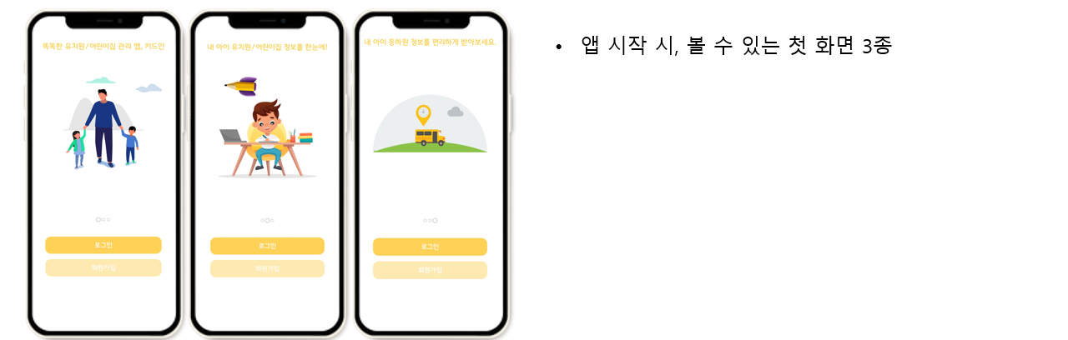

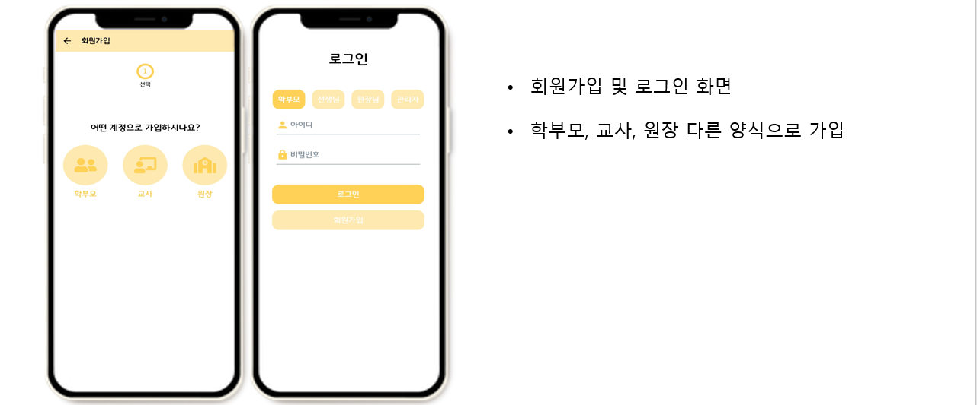

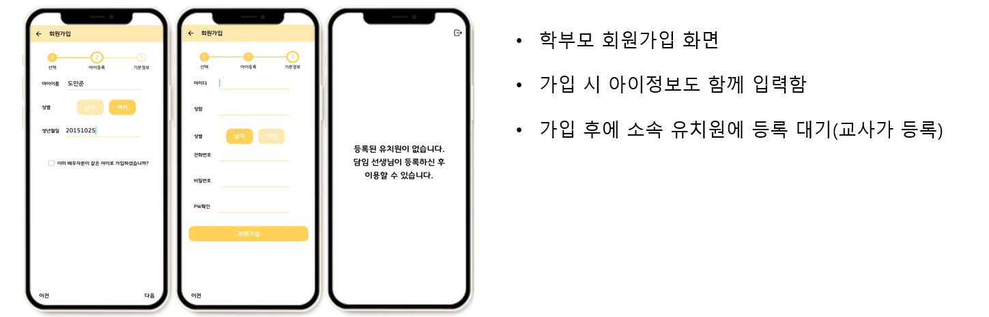

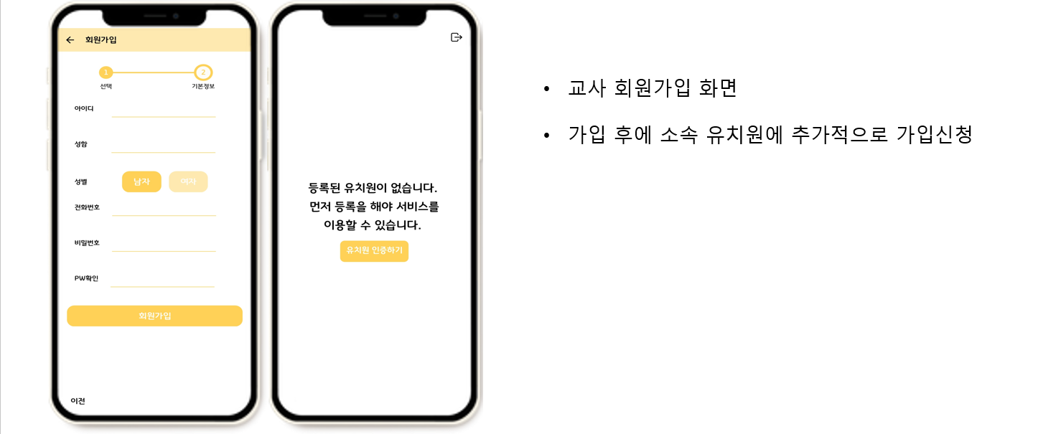

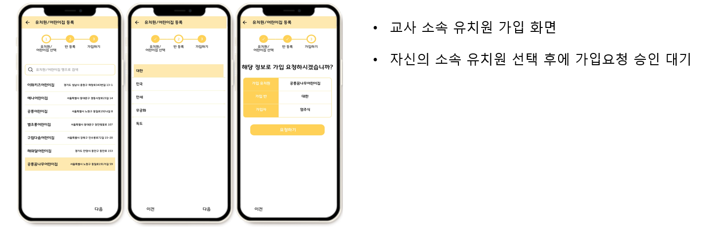

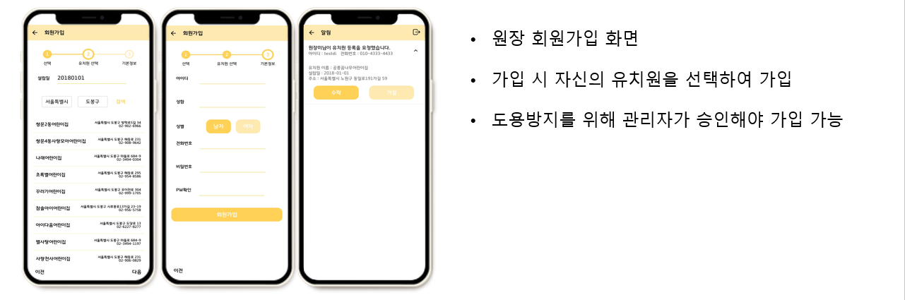

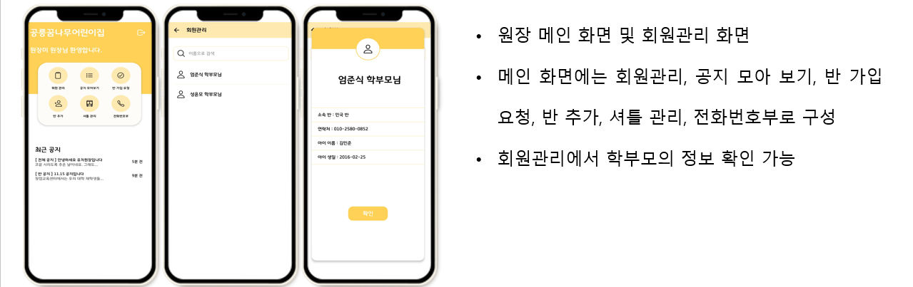

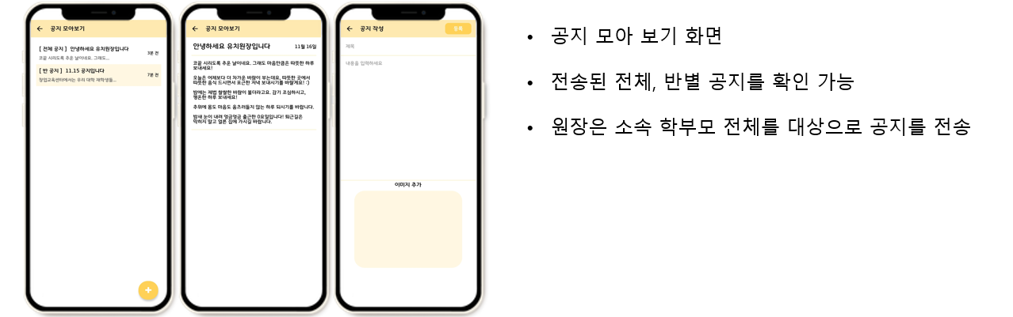

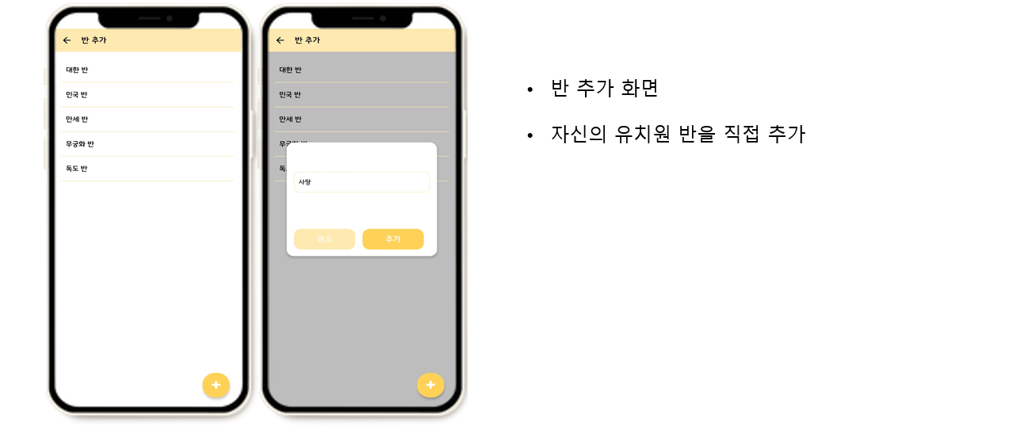

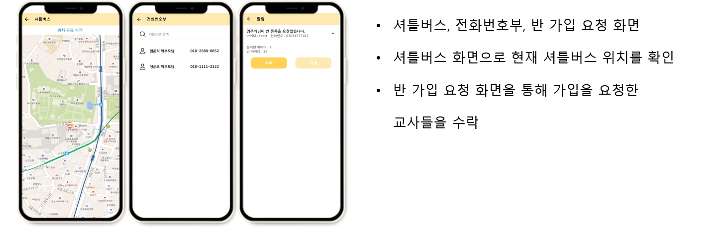

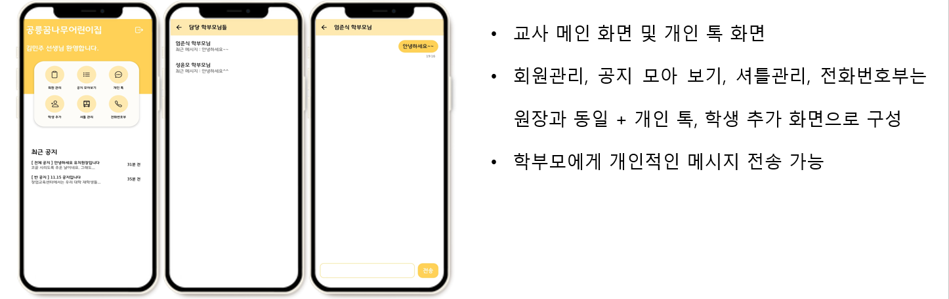

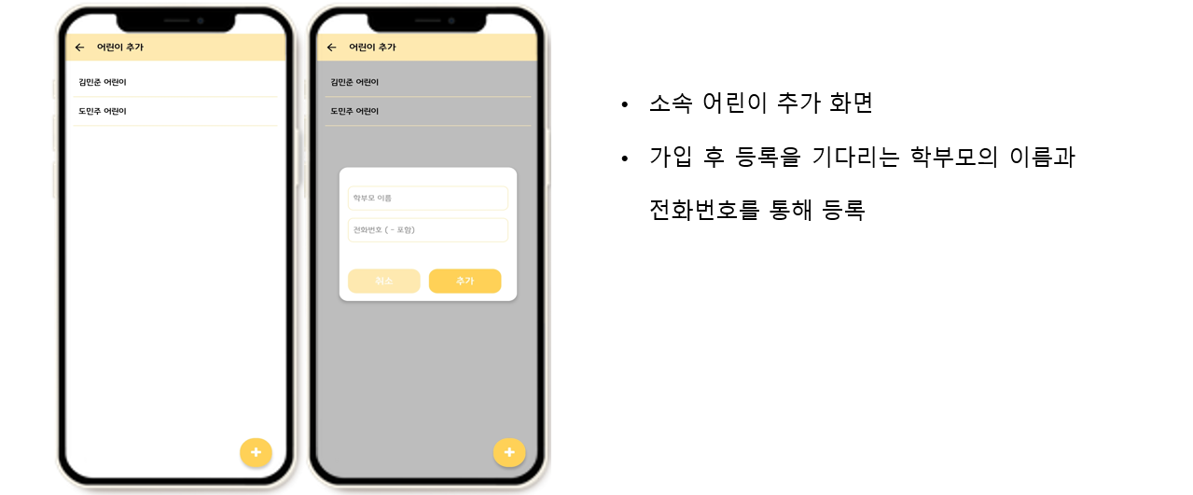

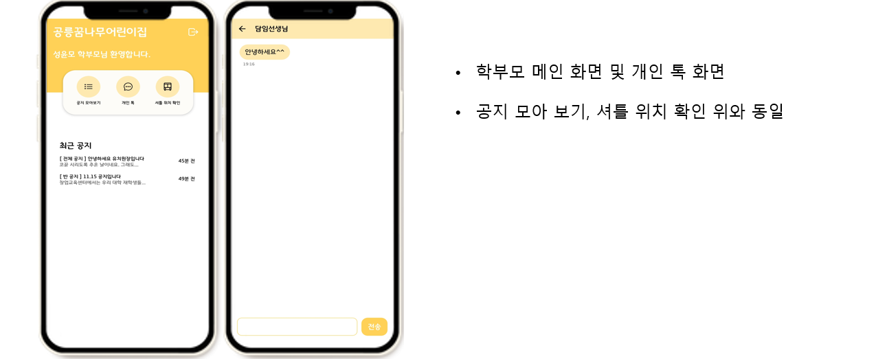

사용기술을 서비스에 반영하는 방법 등 상세하게 기술[승재, 지수]

ㅇ 최종 솔루션 및 서비스 안 구체적으로 기술 [성현] [위랑 합쳐서]

1. 어린이집/유치원이 직접 등록
   * 개설자는 자신의 유치원을 직접 등록, 학부모 초대/관리 기능을 가짐
     + 일반 회원을 교사 그룹, 학부모 그룹으로 나누어 관리
   * 서비스에 유치원 등록, 교사의 유치원 등록, 학부모 가입 모두 상위 권한을 가진 이용자의 허가를 받아서 가입하는 방식으로 도용을 방지하고, 보안성을 높임
2. 원장, 교사는 가정에 알릴 내용 (오늘 식단, 일어난 일, 활동, 교우관계 등) 간단히 공지
   * 교사 입장에선 일이 늘 수 있으니 기존에 단톡 방, 카페 등으로 제공하던 내용 대체할 정도로만
   * 학부모 전체에게 보낼 공통(식단(사진), 단체 활동 등)의 내용의 공지를 보낼 수 있음
   * 예정된 행사 일정 및 중요 공지/안내
   * 원장을 유치원 소속 학부모 전체를 대상으로 공지(유치원 단체 행사, 안부문자 등)를 할 수 있음
3. 교사가 학부모 개개인에게 1대1로 대화할 수 있는 톡 기능
   * 개인 별 전달 내용(개인 활동, 다친 곳 등 특이사항)인 개인 톡을 보낼 수 있음
   * 개인의 휴대전화 번호 공개 없이 안심하고 학부모와 대화 가능
4. 원내 전화번호부 서비스
   * 따로 교사가 개인 휴대폰에 학부모 전화번호를 일일이 저장하지 않아도 되도록 함
5. 등하원 버스 추적
   * ㅁ
   * ㅁ
   * ㅁ
6. ㅁ

|  |
| --- |
| ※ 최종 솔루션 및 서비스 구성도 |

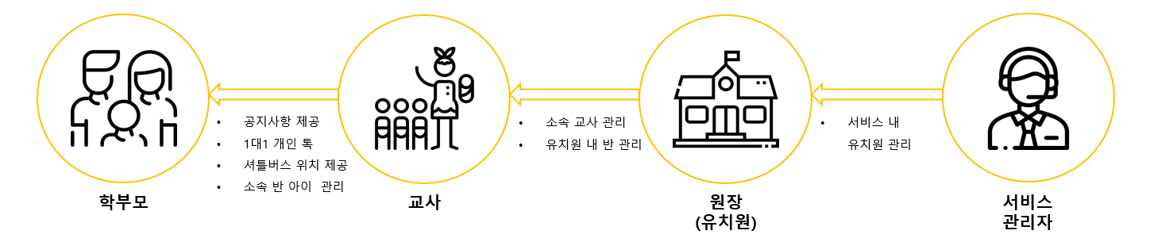

□ 기대효과 [승우]

ㅇ 서비스 개발 아이템으로 인한 예상되는 각종 파급 효과를 구체적으로 작성